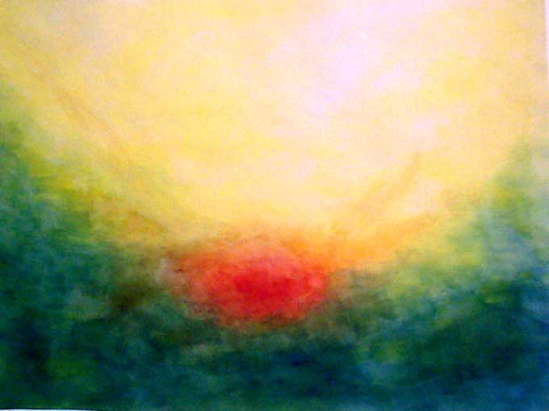

22. Austrumeiropas darba konference ārstiem, terapeitiem, pedagogiem, pirmsskolas skolotājiem, vecākiem, zemniekiem un interesentiem

“Matērija un gars –
mūsu esamības būtība”

2016. gada 21.-26. jūlijā

Rīgas Valdorfskolā
Baltā iela 10, Rīga, Latvija

Medicīnas sekcija Gēteanumā
Brīvā Garazinātnes augstskolā
Dornahā, Šveicē
sadarbībā ar
Latvijas Valdorfpedagoģijas asociāciju

Ielūdz Jūs uz 22. Austrumeiropas darba konferenci ārstiem, terapeitiem, pedagogiem, pirmsskolas skolotājiem, vecākiem, zemniekiem un interesentiem

"Matērija un gars – mūsu esamības būtība"
2016. gada 21.-26. jūlijā
Rīgas Valdorfskolā - Baltā iela 10, Rīga, Latvija

Pieteikšanās:
Lūdzu, aizpildiet dalībnieka anketu un nosūtiet līdz 2016.gada 1.jūlijam!

Konferences dalības maksa:
- EUR 35.-
- EUR 30.- Latvijas Valdorfpedagoģijas asociācijas biedriem.
Dalības maksu lūdzam pārskaitīt līdz 10. Jūlijam uz:

Biedrība Latvijas Valdofpedagoģijas asociācija.
Reģ.Nr. 40008006159.
Swedbank konts LV30 HABA 0001 40J0 45360.
Norādot dalībnieka vārdu un uzvārdu
Būsim pateicīgi, ja atbalstīsiet konferenci arī ar ziedojumiem!

Ierašanās: 21.07.2016. no plkst. 14.00 - Kontakttālrunis:+371 29477113

Darba valoda vācu, angļu un latviešu.
Lekcijās, profesionālajās darba grupās un mākslinieciskajās darba grupās tiek nodrošināts tulkojums latviešu valodā.

Naktsmītnes:
- Skolas klašu telpās
5 EUR par 5 naktīm no cilvēka (lūdzu, paņemiet līdzi matraci, guļammaisu un spilvenu). Vietu skaits telpā 8-10. Vietu skaits ierobežots!
Skolā pašiem gatavot ēdienu nebūs iespējams!
Automašīnas iespējams atstāt neapsargātā autostāvvietā pie skolas.

Ēdināšana:
- EUR 10,00 dienā (ietilpst: brokastis: EUR 2,00; 2X kafijas pauze EUR 3,00; pusdienas EUR 3,00; vakariņas EUR 2.00). Ēdienreizes pieejamas tikai komplektā.
- Latvijas grupai piedāvājam tikai pusdienas vai visu komplektu.

“Matērija un Gars - mūsu esamības būtība''.
 |  | 22. Austrumeiropas darba konference ārstiem, terapeitiem, valdorfskolotājiem, pirmsskolas audzinātājām, vecākiem, lauksaimniekiem
 |  | 21.-26.jūlijs 2016.gads Rīga, Latvija.
 |  | 21.07.2016 Ceturtdiena | 22.07.2016 Piektdiena | 23.07.2016 Sestdiena | 24.07 .2016. Svētdiena | 25.07.2016 Pirmdiena | 26.07 .2016 Otrdiena
 | 7:30 |  | Brokastis | Brokastis | Brokastis | Brokastis | Brokastis
 | 8:30 |  | Iedziedāšanās
 | 9:00 |  | Prof.med.J.Vētra "Fiziskā ķermeņa un Gara mijiedarbība no 21. gs. zinātniskā skatu punkta." latviešu un angļu | Dr. J.Josefson ''Cilvēka orgānu garīgs pamatojums''. angļu val. | Dr. V.Valdmane ''Ceļš no gara uz matēriju. Saule." Latviešu, angļu. | F.Nieriker ''Cilvēka dzīves mezglu punkti." vācu, latviešu | Fr.Barcelo ''Laika un telpas kopsakarības." Angļu, latviešu.
 | 10:30 |  | Kafijas pauze
 | 11:00 |  | Profesionālās darba grupas (A grupas) |  |  |  | Atskats
 | 12:00 |  | Pauze |  |  |  | Atskats
 | 12:15 |  | Mākslinieciskā darba grupas (B grupas) |  |  |  | Atskats
 | 13:30 | Ierašanās no 14:00 | Pusdienas, pārtraukums
 | 15:00 | Ekskursija pa Vecrīgu. | Profesionālās darba grupas (A grupas)
 | 16:15 |  | Pauze
 | 16:45 |  | Mākslinieciskā darba grupas (B grupas)
 | 18:00 | Vakariņas
 | 19:00 | Sasviecināšanās, muzikāla ieskaņa FR.Barcelo un A.Ossapofsky ievadvārdi | V.Neimanis ''Par Kasparu Hauzeru." | Eiritmijas uzvedums I.Neimane un Gilian Lorentsen | Dr. A.Ossapofsky "Fridriha II ieguldījums Eiropas kultūrā." | Dārza svētki- dejas un dziesmas.

Profesionālās darba grupas (A1-A7)
Grupa | Aktivitāte | Vadītājs | Valoda/tulks
A1 | Bērna un viņa likteņa savienošanās kustībā | Bernadette Lange | Vācu/D.Skreba
A2 | Mācīšanās traucējumi | Beate Schreiber | Vācu/ M.Svilāne
A3 | Posttraumatiskā stresa mazināšana ar eiritmijas palīdzību | Jūlija Jansone | Latviešu/krievu/vācu
A4 | Matērija. Gars. Dvēsele | Felix Nieriker  Kati Kolk | Vācu/I.Poķe
A5 | Spoguļneironi | Andreass Ossapofsky | Vācu/D.Bite
A6 | Bērna klīniska novērošana | Francisco Barcelo  Jenie Josefson | Angļu/I.Mūrniece
A7 | Kopienas dzīves veidošana | Vilnis Niemanis | Latviešu/angļu

Mākslinieciskās darba grupas (B1-B5)

Grupa | Aktivitāte | Vadītājs | Valoda/tulks
B1 | Eiritmija | Kristīna Brūvere | Angļu
B2 | Gleznošana | Baiba Bērtulsone | Angļu
B3 | Miega lelles šūšana | Ligita Gulbe | Latviešu
B4 | Māla veidošana | Iveta Memmena | Latviešu
B5 | Dažādu tautu dziesmas/kokle | Andra Biseniece | Latviešu/vācu/krievu

Aizpildītu pieteikumu, lūdzu, sūtiet līdz 2016.gada 1. jūlijam pa e-pastu rvds@riga.lv

Vēlos piedalīties

22. Austrumeiropas konferencē
“Matērija un gars – mūsu esamības būtība"
2016. gada 21.-26. jūlijā

Vārds, uzvārds:

Adrese:

Telefons: | e-pasts:
Profesija: | Darba vieta:

Piedalīšos darba grupās: A №.________ B №.______

Kā rezerves variants A №.________ B №.______

Lūdzu, atzīmējiet ar „X”, kuru summu maksāsiet.
Ēdināšana:  Vēlos veģetāru uzturu □  □ Pusdienas EUR 3,00 x 5  □ Visas ēdienreizes EUR 10,00 x 5 | Vēlos naktsmītni skolā:  EUR 5 par 5 naktīm □  skolas klašu telpās pa 8 - 10 cilvēkiem.  (Līdzi jāņem matracis, guļammaiss un spilvens)

Dalības maksa:□ EUR 35.-– □ EUR 30.-– LVA biedriem

Paldies par atsaucību! Tiksimies konferencē!

